Детям о войне
Рекомендательный список литературы

Не щадя себя в огне войны,

Не жалея сил во имя Родины

Дети героической страны,

Были настоящими героями.

Р. Рождественский
К читателю

Дети войны… Они встретили войну в разном возрасте. Война застала их в столичных городах и маленьких деревеньках, дома и в гостях, на переднем крае и в глубоком тылу. Они не знали, как сложится их жизнь через год, месяц, день, через час. Но храбрость до срока возмужавших сердец, не детская сила мозолистых рук были в едином порыве. И принесли нам Победу. Вместе со взрослыми на защиту Родины встали и дети… Сыны полков, юные партизаны, разведчики и просто «тимуровцы». Маленькие герои большой войны были повсюду.
В память о Великой Победе отложите свои дела, прочтите хорошую книгу о войне. Окунитесь в ту лихую годину, ощутите дыхание времени, переживите вместе с героями книг боль, гнев, отчаяние, восторг, чувство любви ко всему живому и настоящему. Учитесь у героев преодолению непреодолимого, ведь именно это сделало предшествующее нам поколение, поэтому мы имеем счастье жить.
Книги для 1-4 кл.

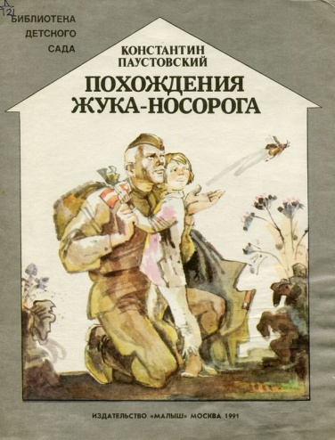
Паустовский К. Похождения жука-носорога
Солдат носил с собой в походной сумке жука-носорога, которого ему подарил на память перед уходом на фронт сын. Этот жук стал солдату добрым товарищем в ратной жизни. Прошли они вместе немало, обоим есть что вспомнить.

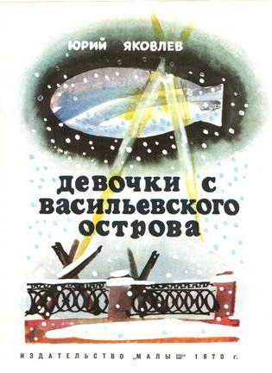
Яковлев Ю. Девочки с Васильевского острова

Юрий Яковлев в своих рассказах открывает детям всю правду жизни как она есть, не прячась от решения проблем за внешней увлекательностью сюжета. Книга «Девочки с Васильевского острова» – рассказ о маленькой Тане Савичевой, умершей от голода, написан на основе ее сохранившихся записей.

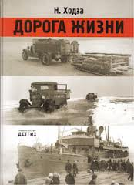
Ходза Н. Дорога жизни

Книга о блокаде Ленинграда. Но не о сражениях и тактике обороны, а о людях, машинах и кораблях, о холоде и уникальной ледяной магистрали, об уроках в бомбоубежище, о повседневной жизни. Деликатно, документально и познавательно.

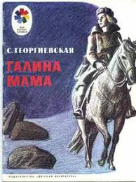
Георгиевская С. Галина мама

Хорошая, светлая книга о сильных духом людях.
В ней собрано все: боль, которую испытывают люди, провожавшие на фронт родных; мужество, которое движет людьми на войне; и, конечно же, гордость. Гордость за победу, за полученную награду.

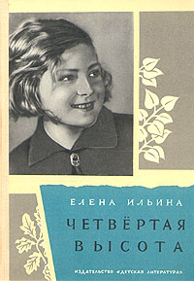
Ильина Е. Четвертая высота.

Книга о знаменитой Гуле Королевой, талантливой актрисе, прославленной героине Великой Отечественной войны и просто обаятельном, чутком и мудром человеке.
Книга увлекательная, добрая, чистая и интересная.

Книги для 5-7 кл.
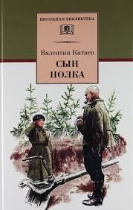
Катаев В. Сын полка
Мальчик-сирота Ваня Солнцев волей судьбы попал в военную часть к разведчикам. Его упрямый характер, чистая душа и мальчишеская смелость смогли перебороть сопротивление суровых военных людей и помогли ему остаться на фронте, стать сыном полка.

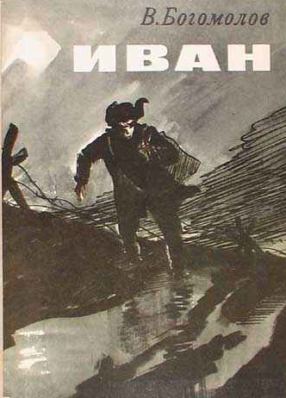

Богомолов В. Иван.
Трагическая и правдивая повесть об отважном мальчике-разведчике, каждый день жертвующем собой, сознательно неся взрослую службу, которая по силам не каждому взрослому бойцу.

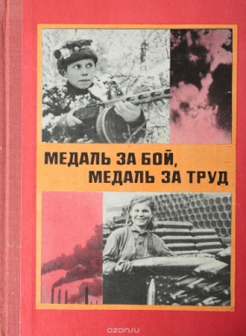
Медаль за бой, медаль за труд.
Сборник документальных рассказов о мальчишках и девчонках, принимавших активное участие в Великой Отечественной войне, о сынах и дочерях полков, вставших вместе со взрослыми на защиту Родины. Полноту картины ребячьего героизма дополняют рассказы о юных тружениках тыла. Сборник включает две части: "Медаль за бой", "Медаль за труд".

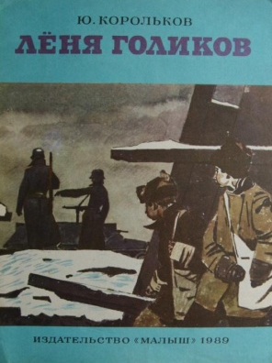
Корольков Ю. Партизан Леня Голиков.
В годы Великой Отечественной войны, когда фашисты вторглись на новгородскую землю. Леня Голиков встал в ряды народных мстителей. Не раз ходил он в опасные разведки, добывая важные сведения о расположении фашистских частей, вместе с партизанами подрывал вражеские поезда с боеприпасами, разрушал мосты, дороги...
Рассказ основан на реальных событиях.
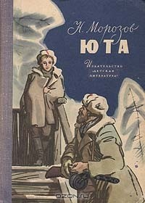
Морозов Н. Юта.
1941 год. Немецко-фашистские полчища сжигают и разоряют советские города и села, грабят и убивают мирных жителей. В это тяжелое время весь народ в едином порыве поднялся на борьбу с ненавистными захватчиками. Повсюду в оккупированных гитлеровцами областях и селах возникали партизанские отряды. Повесть рассказывает о юных героях-партизанах, которые отважно сражались за освобождение своей Родины.

Книги для 8-9 кл.

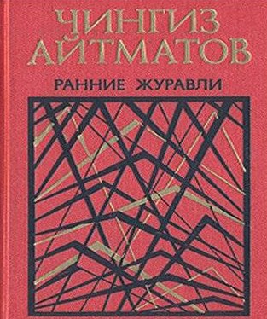
Айтматов Ч. Ранние журавли
Суровые годы Великой Отечественной войны. Далекий киргизский аул. Мужчины — на фронте. Герои повести — школьники. Лучшие, сильнейшие из них должны поднять заброшенные поля, дать хлеб фронту, семьям. И дети глубоко понимают это. Война стала суровым испытанием для подростков, но она не убила в них умение радоваться жизни, видеть прекрасное, делиться радостью с другими

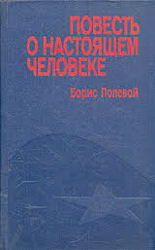
Полевой Б. Повесть о настоящем человеке.
«Повесть о настоящем человеке» — повесть Б. Н. Полевого 1946 года о советском летчике А. Мересьеве, который был сбит в бою Великой Отечественной войны. После тяжёлого ранения, врачи ампутировали ему обе ноги. Но он решил, что будет летать.

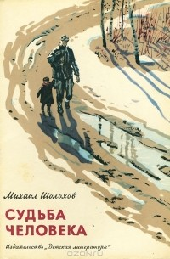
Шолохов М. Судьба человека.
Рассказ в рассказе М.А. Шолохова «Судьба человека» - это повествование о простом человеке на большой войне, который ценой потери близких, товарищей, своим мужеством, героизмом дал право на жизнь и свободу Родине. В образе Андрея Соколова сосредоточены черты русского национального характера.
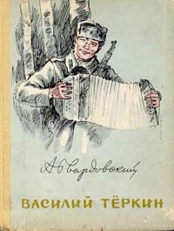
Твардовский В. Василий Теркин.
В глубоко правдивой, исполненной юмора, классически ясной по своей поэтической форме поэме «Василий Тёркин» А. Т. Твардовский создал бессмертный образ советского бойца. Это произведение стало ярким воплощением русского характера и общенародных чувств эпохи Великой Отечественной войны.

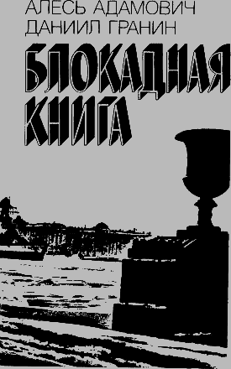
Адамович А., Гранин Д. Блокадная книга
Даниил Гранин назвал девятьсот дней блокады Ленинграда «эпопеей человеческих страданий». Документальная хроника основана на воспоминаниях и дневниках сотен ленинградцев, переживших блокаду.

Книги для 10-11 кл.

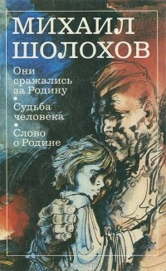
Шолохов М. Они сражались за Родину.
Страницы романа «Они сражались за Родину» воссоздают один из самых трагических моментов войны – отступление наших войск на Дону летом 1942 года. В романе раскрыта судьба трех скромных рядовых людей — шахтера Петра Лопахина, комбайнера Ивана Звягинцева, агронома Николая Стрельцова. Очень разные по характерам, они связаны на фронте мужской дружбой и безграничной преданностью Отчизне.

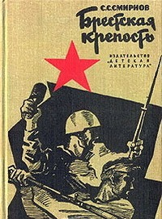
Смирнов С. Брестская крепость.
Эта книга сама - часть истории. Автор проделал колоссальную работу, по крупицам собирая мозаичную картину великой битвы, которую в течение многих дней вела горстка защитников с многократно превосходящими силами противника. Это книга о надежде, отчаянии и силе духа. "Брестская крепость" - литературный памятник одному из самых драматических и значительных событий военной истории ХХ века.

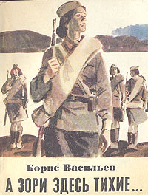
Васильев Б. А зори здесь тихие...
Повесть Бориса Васильева «А зори здесь тихие...» — одно из самых пронзительных по своей лиричности и трагедийности произведений о войне. Пять девушек-зенитчиц во главе со старшиной Васковым в мае 1942 года на далеком разъезде противостоят отряду отборных немецких диверсантов-десантников — хрупкие девушки вступают в смертельную схватку с крепкими, обученными убивать мужчинами.
Светлые образы девушек, их мечты и воспоминания о любимых, создают разительный контраст с нечеловеческим лицом войны, которая не пощадила их — юных, любящих, нежных. Но и через смерть они продолжают утверждать жизнь и милосердие.

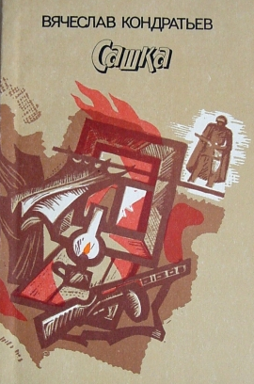
Кондратьев В. Сашка.
События в повести «Сашка» происходят в 1942г. Повесть показывает людей на войне и в жизни. Писатель считал своим долгом донести горькую военную правду до читателей. Он во всех деталях воспроизводит военный быт, что придает его повествованию особую реалистичность, делает читателя соучастником событий. Люди, показанные в повести, - самые обыкновенные. Но в их судьбах отражается судьба миллионов россиян во время тяжелейших испытаний.

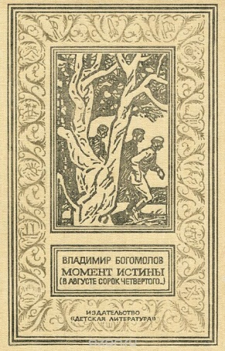
Богомолов В. Момент истины
Сюжет развивается на основе напряжённого противостояния офицеров СМЕРШ и группы немецких диверсантов. «Момент истины» – самый знаменитый в истории отечественной литературы роман о работе контрразведки во время Великой Отечественной войны, переведён более чем на 30 языков. Книга заслуженно выдержала девяносто пять изданий и в наши дни читается так же легко и увлекательно, как и много лет назад.

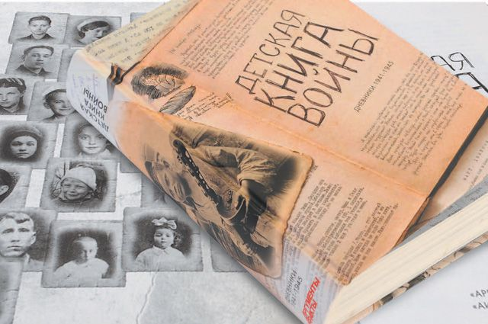
Книга вне возраста...
Детская книга войны
Эта книга - документ истории. Впервые за 70 лет журналисты еженедельника "Аргументы и факты" собрали под одной обложкой все дневники детей Великой Отечественной войны, которые удалось обнаружить. Они собрали всё, что могли. Архивные документы, семейные реликвии, уже видевшие свет книги... Их оказалось 35.

